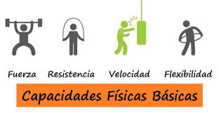
Colegio República Argentina
O’Carrol # 850- Fono 72- 2230332
Rancagua

ASIGNATURA: EDUCACION FISICA Y SALUD.
CORREO .jovankamatas@colegio-republicaargentina.cl. CURSOS: 7 BASICOS.
Nombre:
Cursos: 7 Básicos. Fecha: 1 al 5 de Junio.
0A 03: Desarrollar la resistencia cardiovascular, la fuerza, la velocidad y la flexibilidad para alcanzar una condición física saludable considerando frecuencia, intensidad y tiempo de duración del ejercicio.
SEMANA 10 : 1 al 5 de junio.
GUIA COMPLEMENTARIA
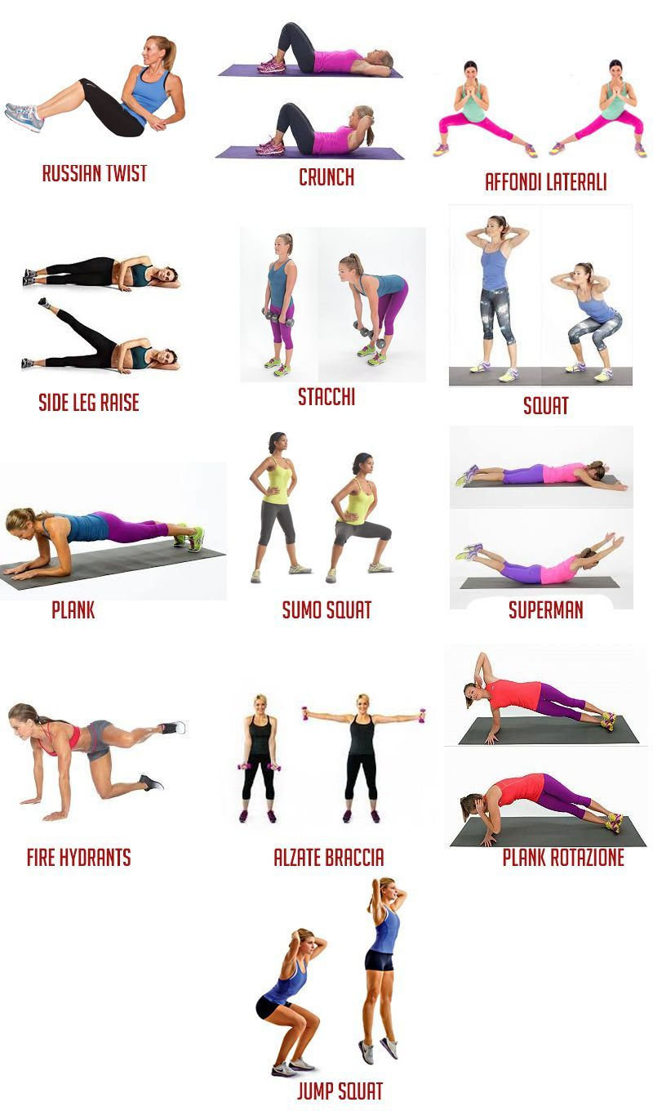
1.-TAREA Según estas imágenes de cada ejercicio agrega la frecuencia, la intensidad y el tiempo de duración de cada ejercicio (son 13 ejercicios). Y anótalo en tu cuaderno de educación física, para comentarlo en la clase online de los días viernes.

duración del ejercicio. Y anótalo en tu cuaderno de educación física.

2.-TAREA Según estas imágenes ¿Cuál sería la frecuencia y el tiempo de duración de cada ejercicio?¡¡¡¡¡¡¡¡¡¡¡¡¡ESTA MUY FACIL!!!!!!!!!!!!!!!!!!!
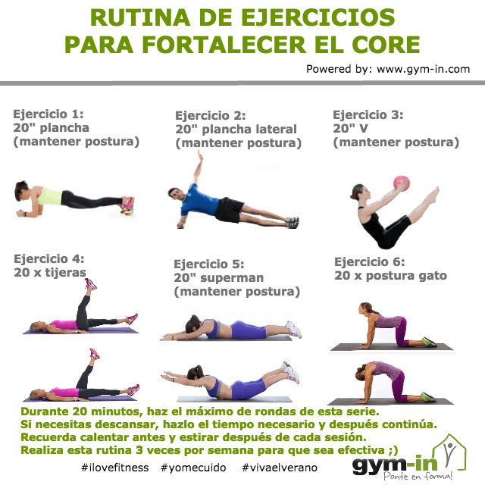

3. TAREA ¡¡¡¡¡¡¡¡¡¡¡A PRACTICAR observa este link video y recuerda tomar tu frecuencia cardiaca antes y después del ejercicio nos vemos el viernes!!!!!!!!!!!!!!
https://www.youtube.com/watch?v=zvhRGF_G_64

